西 安 邮 电 大 学
（计算机学院）

项目设计说明书
（Pcduino视频聊天硬件支持部分）

专业：计算机科学与技术
班级： 计科1107
姓名： 杨锐
学号： 04111179
所属组： 杨锐组
指导老师： 马博
目录
1 概述 5
1.1 目的 5
1.2 范围 5
1.2.1 项目名称 5
1.2.2 项目功能 5
2 需求分析 6
2.1 项目概述 6
2.1.1 项目介绍 6
2.1.2 开发环境介绍 6
2.2 系统架构 7
2.2.1 项目总体架构 7
2.2.2 各模块功能 7
2.3 配件清单 7
2.4 总体设计约束 8
2.4.1 标准符合性 8
2.4.2 技术限制 8
2.5 可行性分析结果 8
2.5.1 管理风险评价： 8
2.5.2 技术可行性分析： 9
2.5.3 总结 9
3 项目分工 10
3.1 硬件部分 10
3.2 软件部分 10
4 系统总体设计 11
4.1 系统结构 11
4.1.1 系统结构描述 11
4.1.2 个人实现模块描述 11
4.2 详细设计 12
4.2.1 pcduino刷机 12
4.2.2 Qt环境搭建 14
4.2.3 Opencv环境搭建 14
5 接口描述 16
5.1 Qt接口 16
5.2 Opencv接口 18
6 个人总结 19
7 项目代码清单(详见电子版) 19
7.1 代码托管与统计 19
7.1.1 代码托管 19
7.1.3 代码统计 20
7.2 代码设计清单 21
8 参考资料清单 23

1 概述

1.1 目的
本文档主要描述系统的模块的具体功能以及实现构想，明确标识了各功能的实现过程，便于后续开发和协调过程，为后续的开发做一个指导的工作。使得读者能够通过此文档快速准确地实现系统的各个模块功能，减少系统的BUG代码率，使各模块各部门之间衔接协调，接口一致。

1.2 范围
本文档以下内容展示Pcduino视频聊天项目UI部分的详细设计模型，涉及该为用户提供的各种特性功能和服务以及UI部分的具体实现和预留接口，从而为本组项目开发其他成员提供后续开发与测试帮助。

1.2.1 项目名称
Pcduino视频聊天系统
（软件名称：kakaotalk）

1.2.2 项目功能
文字聊天功能
聊天文字的字体设置，大小设置，颜色设置，是否下划线以及加粗
图片发送功能
视频聊天功能
保存聊天记录
聊天记录清除功能

2 需求分析

2.1 项目概述
我们本次项目设计要做出一个在pcduino上可以进行视频聊天的硬件与软件结合的产品。

2.1.1 项目介绍
采用Pcdiuno开发板，UI采用QT编写，网络通信采用QSocket以及TCPUDP协议，视频API采用OpenCv库。

2.1.2 开发环境介绍
G++编译器
Ubutun12.0.4操作系统
Qt4.0
Opencv库

2.2 系统架构

2.2.1 项目总体架构
显示层
网络传输层
数据采集层
硬件层

2.2.2 各模块功能
采集模块：摄像头和麦克风数据的采集以及封装。
网络通信模块：将采集到的数据进行传输。
显示模块：显示视频。

2.3 配件清单
USB摄像头(2个)
SD卡（2个）
网线一条
Pcduino两个
显示器两个

2.4 总体设计约束

2.4.1 标准符合性
符合OpenCV 2.4.8版本标准
符合QT4.0版本标准
符合g++标准

2.4.2 技术限制
Pcdiuno的基本操作和使用
Linux，opencv，qt的使用与程序编写
硬件编译环境的搭建以及编程操作的学习
分工完成后代码的整合
往嵌入式中移植PC端完成的代码
中文乱码修复
后期测试BUG的修复

2.5 可行性分析结果

2.5.1 管理风险评价：
管理风险：
（1）可能由于组员由于请假造成项目无法完成。
（2）由于自身或组内问题，不配合组长和组内合理活动；
解决：
(1)对于请假：在指导老师和组长批准的前提下，请假人的工作责任由其职务 替代人承担；未指定替代人的由请假人自己承担；
(2)对于不配合组内活动：对其进行劝解，无法劝解者上报至指导老师进行处理；

2.5.2 技术可行性分析：
Pcduino模块:
Pcdiuno的基本操作和使用
Pcdiuno编译环境的搭建以及编程操作的学习
往嵌入式中移植PC端完成的代码

具体代码编写模块：
Linux，opencv，qt的使用与程序编写
分工完成后代码的整合
中文乱码修复
后期测试BUG的修复
解决问题：
通过上网查阅资料分析，组内成员或与指导老师进行讨论。

2.5.3 总结
经过评估上述的所有风险基本可以解决，所以初步认定本项目可行。

3 项目分工

3.1 硬件部分
摄像头驱动：杨锐
Pcdiuno的QT环境以及OpenCV环境搭建：杨锐
嵌入式风格代码移植：连靖霄
乱码转换：连靖霄

3.2 软件部分
UI设计与基本编辑功能：张瑞
通信的连接以及发送接收：李翔
视频的采集与传输：赵普
项目整体测试：连靖霄

4 系统总体设计

4.1 系统结构

4.1.1 系统结构描述
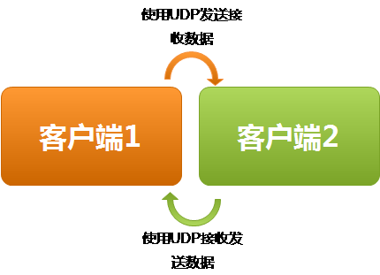
我们使用QT来设计整个项目，主要原因是因为QT具有可移植跨平台等特性，因此可以再pc上编写，最后移植到嵌入式端。
网络传输我们采用UDP来传输，因为是局域网内的我们使用的是UDP实现连接，虽然UDP不是可靠传输，但是实现文字的发送还是较为可靠的。
视频聊天部分，采用opencv开启摄像头，由于短时间内发送大量图片，因此也使用udp传输，这样聊天速度较快，虽然传输不可靠，但是由于传输数量多即使丢失几帧，也是几乎察觉不到的。

4.1.2 个人实现模块描述
给上层软件提供运行环境，给开发者提供编程环境。软硬件的搭建。运行于计算机硬件之上的驱动计算机及其外围设备实现某种目的的软件系统。如windows和linux，开发环境如Visual.Studio、Dreamweaver和记事本等。所谓硬环境，是指由传播活动所需要的那些物质条件、有形条件之和构筑而成的环境。所谓软环境，是指由传播活动所需要的那些非物质条件、无形条件之和构筑而成的环境。

4.2 详细设计

4.2.1 pcduino刷机

对于原先的pcduino自带的操作系统过于庞大，不利于开发人员的开发，和影响用户的体验效果。
材料：
一张8G内存卡
一个HDMI线
支持HDMI的显示器

步骤：
- 下载用于卡刷的Kernel和Ubuntu
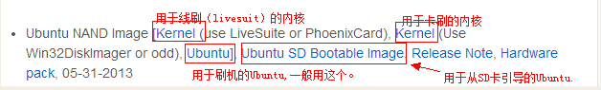
- 使用Win32DiskImager将Kernel刷到内存卡中
- Pcduino断电，将sd卡插入pcduino的插槽中 。Pcduino上电，观察板子 上TX的LED灯的闪烁，若不闪烁则失败检查上述步骤。若TX等闪烁说明 Kernel已经在运行。等TX不再闪烁说明已经运行完毕（此过程非常短暂接 近1分钟左右）。可以将sd卡拔出
- 将sd卡格式化为FAT32（需要一些辅助工具），将下载的Ubuntu解压出 来拷到u盘中，然后插入pcduino,将HDMI接上显示屏，给pcduino上电。
- 显示屏显示下面信息表示成功
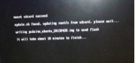
等待30分钟左右就可以刷机成功，如下图
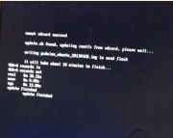
重启pcduino就可以看到刷机成功，设置一些基本设置就可以进入桌面

4.2.2 Qt环境搭建
- 官网下载Qt然后解压到sd（8G）中（pcduino的可用空间太小）。
- 安装依赖库
Sudo apt-get install mesa-common-dev freeglut3 freeglut3-dev l ibqglviewer-dev-common
- 配置Qt库，pcduino的显卡mail400功能很强大的，这里把opengl编译
来
./configure -no-pch -opengl --prefix=/usr/local/qt/
这里需要注意sd需要格式化为EXT3，否则上面的命令会无法执行
- 编译安装
make
sudo make install

4.2.3 Opencv环境搭建
- 官网下载Opencv库并解压
- 安装依赖库
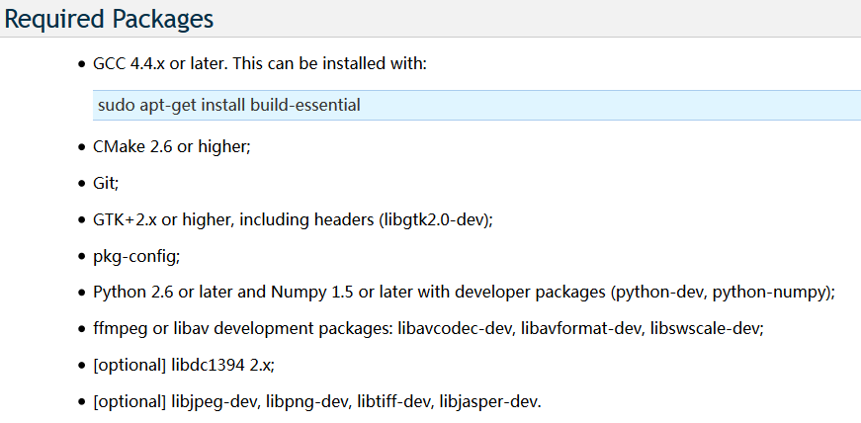
- 设置makefile
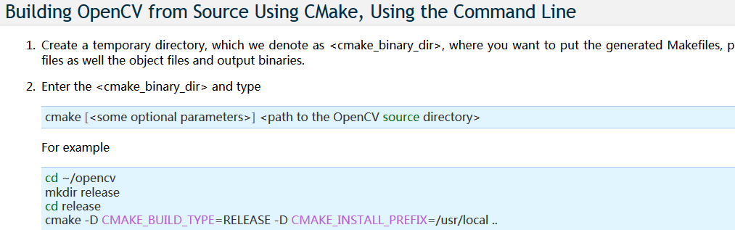
- 编译连接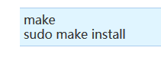

5 接口描述

5.1 Qt接口
为开发人员提供Qt开发平台和Qt开发的各种库文件。优良的跨平台特性:
Qt支持下列操作系统: Microsoft Windows 95/98， Microsoft Windows NT， Linux， Solaris， SunOS， HP-UX， Digital UNIX (OSF/1， Tru64)， Irix， FreeBSD， BSD/OS， SCO， AIX， OS390，QNX 等等。能让开发人员可以在多台机器上编程开发，不必拘束于一台机器。
面向对象
Qt 的良好封装机制使得 Qt 的模块化程度非常高，可重用性较好，对于用户开发来说是非常 方便的。 Qt 提供了一种称为 signals/slots 的安全类型来替代 callback，这使得各个元件 之间的协同工作变得十分简单。
丰富的 API
Qt 包括多达 250 个以上的 C++ 类，还提供基于模板的 collections， serialization， file， I/O device， directory management， date/time 类。甚至还包括正则表达式的处理功能。丰富的API函数让开发人员开发变的更加简单，开发更加有效的程序。
友好的界面
Qt为用户提供了友好的界面，为用户体验增加优势，使得用户更加容易上手，可操作性强，促进人机交互，给人予美观、舒适、大方的感觉。
例：

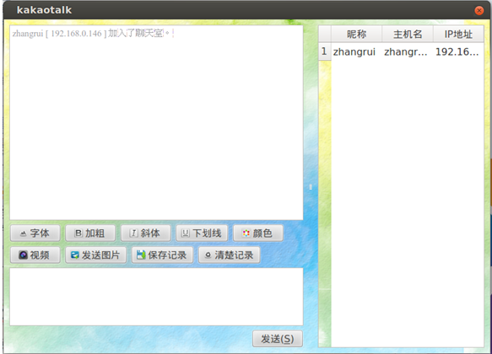

5.2 Opencv接口
OpenCV致力于真实世界的实时应用，通过优化的C代码的编写对其执行速度带来了可观的提升，并且可以通过购买Intel的IPP高性能多媒体函数库(Integrated Performance Primitives)得到更快的处理速度。OpenCV与当前其他主流视觉函数库的性能比较更加优越。
为开发者提供各种各样的API来获取图像和视频的接口。实现视频通话的要求。
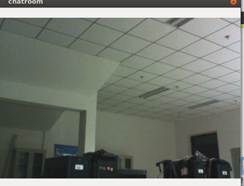

6 个人总结
经过此次的项目，，我学到了一个项目不一定是你所擅长的。不是每个项目都是符合自己的长处，这时候团队的优势就发挥出来了，术业有专攻。把项目分为各个模块，每个人负责自己相对熟悉的模块，庖丁解牛只要把牛解到足够小，就可以轻松吃掉。
在做硬件支持时，有的环境并没有人搭建。只能通过搜集在其他平台搭建的教程试，通过比较最后得出正确的配置方法。而且有的时候根据环境不同，导致
别人的命令可以执行，但是在pcduino上却不能通过。只能通过再次查资料和完善依赖环境来执行。通过本次项目学到了很多东西，自己在找资料的同时得到了锻炼。
这次项目需要感谢每位指导老师和学校领导的悉心指导和督促，得力于学校的大力支持和经费支持才能有机会开展本次项目让自己得到锻炼。

7 项目代码清单(详见电子版)

7.1 代码托管与统计

7.1.1 代码托管
本组项目实现均使用github进行托管，代码托管地址：
https://github.com/vmezhang/chatroom
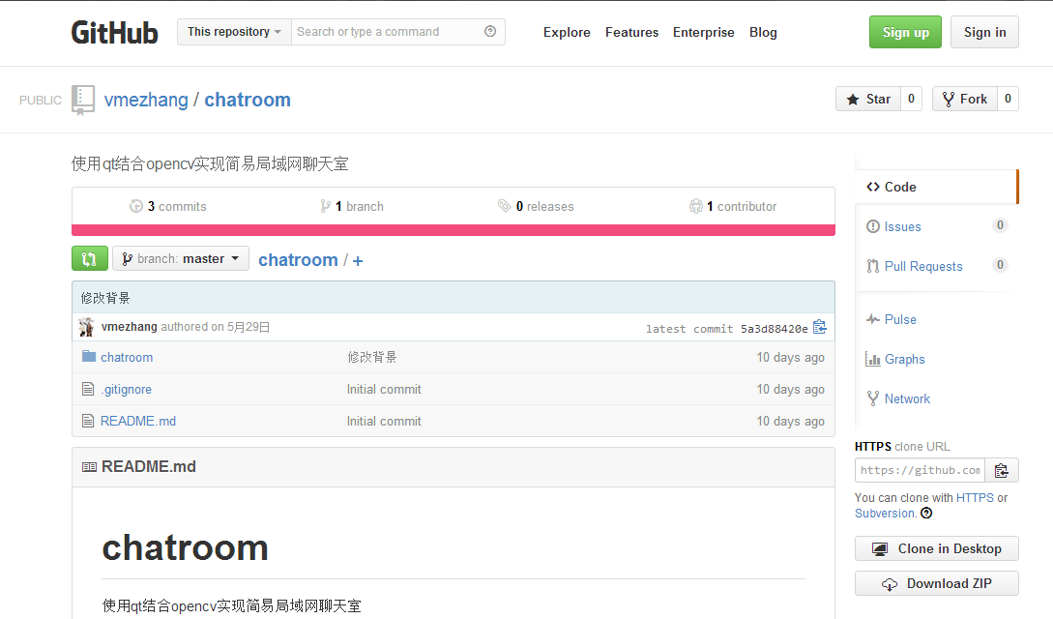

7.1.3 代码统计
个人实现部分的代码统计：
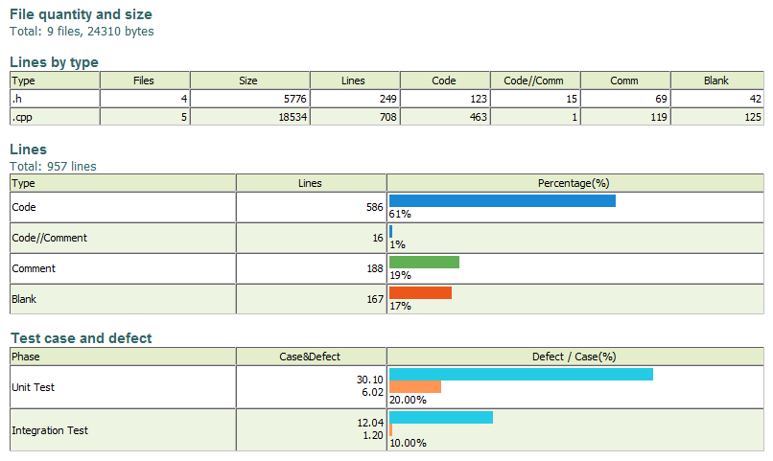
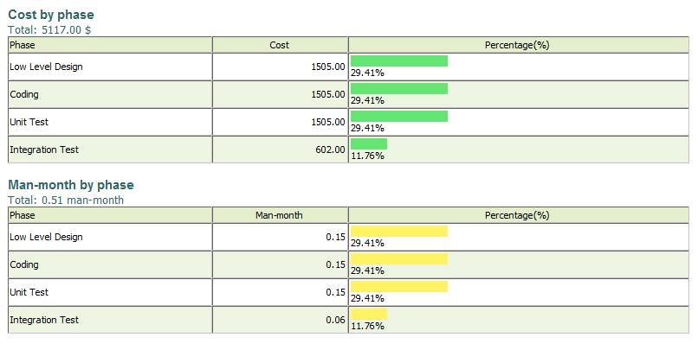
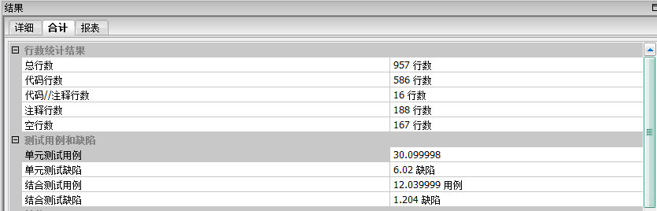
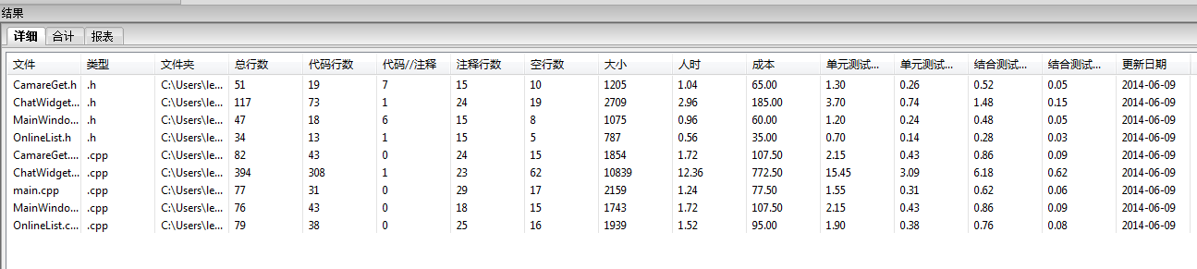

7.2 代码设计清单
代码包含文件：
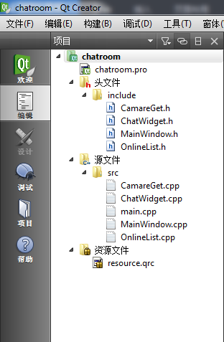

资源文件resource.qrc：

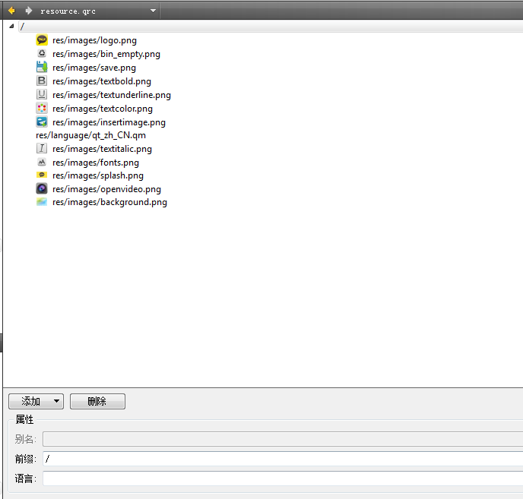

8 参考资料清单
Opencv的安装及配置
http://docs.opencv.org/doc/tutorials/introduction/linux_install/linux_install.html#linux-installation
http://blog.sina.com.cn/s/blog_9f1496990100zd0v.html
http://blog.csdn.net/lqhbupt/article/details/7913513

Qt的安装及配置
http://www.2cto.com/os/201404/291798.html
http://www.oschina.net/question/1174645_121352
刷机教程
http://www.cnblogs.com/iscode/archive/2013/07/19/3200503.html
www.pcduino.org/forum.php?mod=viewthread&tid=622&extra=

西安邮电大学 计算机学 院

成绩鉴定表
学生姓名 |  |  |  | 班级/学号
进行时间 | 年 月 日 — 年 月 日
成绩鉴定 | 学习态度（20分） | 平时考勤（10分）
成绩鉴定 | 学习态度（20分） | 学习纪律（10分）
成绩鉴定 | 设计效果（40分） | 创新性（10分）
成绩鉴定 | 设计效果（40分） | 功能完整性（10分）
成绩鉴定 | 设计效果（40分） | 系统稳定性（10分）
成绩鉴定 | 设计效果（40分） | 界面友好性（10分）
成绩鉴定 | 报告鉴定  （40分） | 前期准备和调研，资料查阅与分析（10分）
成绩鉴定 | 报告鉴定  （40分） | 系统设计方案（10分）
成绩鉴定 | 报告鉴定  （40分） | 报告质量(主题、结构、观点、逻辑、资料、字数）（10分)
成绩鉴定 | 报告鉴定  （40分） | 认识总结（10分）
评阅教师姓名 |  | 职称 |  |  | 成绩
评语 | 评阅教师签字  年 月 日

